Telefon: 06 20 9402-699
E-mail.: zoldek@vnet.hu
Fax: 06 27/370-190
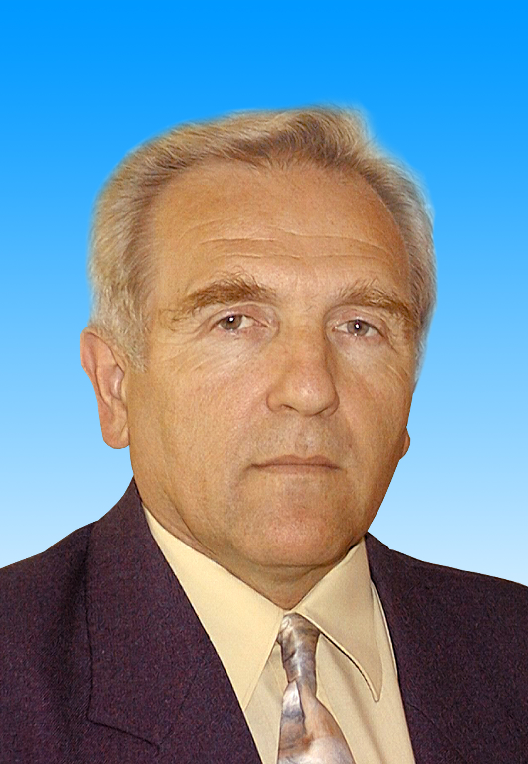

A Magyar Környezetvédők Pártja programja:
LEGYEN
Vác
A Váciaké!

FÜLÖP JÓZSEF
KÉPVISELŐ JELÖLT
VÁC 6. KÖRZET

Elérhetőség: http://www.poly-mix.hu/valasztas2006/index.php
Az eddigi vezetés alatt a Váciak számkivetettek voltak és vannak a saját városukban. Annyi lehetőséget sem élveztek, mint az idegenek.
KÉPVISELŐKÉNT ENNEK AZ ÁLDATLAN ÁLLAPOTNAK SZERETNÉK VÉGET VETNI!
A világon kétféle piacgazdaság van. Az egyik az ún. manipulált piacgazdaság. Ez a spekulatív világkereskedelemre épül, amely fondorlatos módon tönkreteszi a termelőket, a kis- és középvállalkozói réteget. Eladósítja az államot és az egyéneket.
Nem egy család jutott arra a szomorú sorsra, hogy e csodálatos gazdaság- politika eredményeként ingatlanukat elárverezték, mivel a kölcsön uzsora törlesztése teljes mértékben kihúzta lábuk alól a talajt.
Az utóbbi 20 év alatt semmilyen intézkedés sem született arra vonatkozólag, hogy a lakosság szenvedése a manipulált piacgazdaság miatt megszűnjön vagy legalábbis csökkenjen.
A televízióból most már a jól tájékozott polgár megtudhatta azt, hogy gyakori az olyan külföldi élelmiszerek árusítása hazánkban, amelyek egészségre káros, méreganyagokkal vannak telítve.
A guargumi botránytól kezdve a mérgező gyermekjátékokig, lépten-nyomon annak bizonyítékára bukkanunk, nem a véletlen műve az, hogy pusztul a magyar!
A hazai üzletekben lehet kapni szépen mosott, ugyanakkor vastagbélrákot és allergiás megbetegedéseket okozó zöldséget, sárgarépát, az Amerikai Egyesült Államok által vegyi háború sújtotta Vietnámból származó banánt, leukémiás baromfit, nem kívánatos mellékhatású gyógyszerek tömkelegét. Egy a lényeg, legyen úgy elszedve a magyar pénze, hogy még szenvedjen és dögöljön is meg miatta.
Az üzletekben forgalomba hozott termékek jelentős része több ezer km-ről kerül ide. Így a helyi termelő semmit sem profitál a lakosság fogyasztásából és lassan tönkre megy vagy már tönkre is ment. Ez alól még olyan nagy cégek sem tudtak megmenekülni, mint a Szobi Szörp. Nem baj van helyette német Rauch.
A (Rauchnak) találó a neve, füstöt jelent. Füst módjára beszivárgott hazánkba, globális kapcsolatai révén tönkretette a magyar konkurenciát.
Azzal, hogy több ezer km-ről szállítják ide - irreálisan drágává válik a termék, hiszen több kereskedő hasznát meg kell fizetni a polgárnak, valamint a tárolás és a szállítás költségeit. Lehet, hogy az a csoki, ami a váci boltban 400 Ft, azt ha egy helyi termelő a maga kisüzemi módszereivel állítaná elő a településen, lehet, hogy csak 200 Ft-ba kerülne úgy, hogy még a boltnak is meg lenne a maga haszna.
Hogyan tudna Vác profitálni a Zöld Piacgazdaságból ?

A megtermelt termékek többsége 20-30 km-en belülről származik, ellenőrizhető az eredete.

Felelősségre vonható, kártérítésre kötelezhető az előállítója.

Közvetlenül kerülhet olcsón az üzletbe, nem kell a világ túlsó részéről megutaztatni.
Az őstermelő-családi gazdálkodó számlaképes, így a közvetítők nem veszik le róla a sápot, jobb az íze, táplálóbb a szervezet számára, és sokkal olcsóbb a helyben előállított termék.
Az árképzése jobb, mivel nincs manipuláció, hiszen tisztességes haszonra törekszik a termék előállítója. Az idegenforgalomra élénkítő hatású.
Ha okos a boltos kereskedő a legtöbbször még abba a kényelmes helyzetbe kerül, hogy a termelő még be is szállítja az üzletbe a terméket, tehát a nagybani piacon történő beszerzést se kellene mindig vállalnia, nem is beszélve a szállítási költségről és az időveszteségről.
A településen csökkenne a vastagbélrákot, szív-érrendszeri betegségeket, idegrendszeri betegséget, cukorbetegséget, terméketlenséget és más szervi betegségeket okozó forgalomba hozott élelmiszerek mennyisége. Kevesebb tablettából készült bort, nehézfémet tartalmazó sárgarépát, guargumit tartalmazó süteményt és gyümölcsöt, kőolaj származékot tartalmazó üdítőt hoznának forgalomba. A környékről a lakosság értelmesebbje, aki szereti annyira önmagát és családját, mint az autóját megválasztaná ezentúl mit fogyaszt, nem csak az autója üzemanyagát tekintve volna igényes.
Az egészségesebb élelmiszereket fogyasztva több lenne az egészséges ember, csökkenne a gyógyszerfogyasztás és a betegség miatt kiesett napok száma.

A Zöld Program keresztülvitelére mindenütt a világon – így Magyarországon is egyedül a Környezetvédők képesek, mivel a többieknek a legalapvetőbb rész a tudás hiányzik hozzá!

FRANCIA A TEJ, OLASZ A CSEMPE, OSZTRÁK A JÉGKRÉM,
NÉMET A KENYÉR, ANGOL A LÉTRA, DE MAGYAR A CUKORBAJ, A BÉLRÁK,
A SZÍVINFARKTUS, AZ INFLÁCIÓ AZ ELADÓSODÁS ÉS A MUNKANÉLKÜLISÉG!
INKÁBB A KÖRNYEZETVÉDŐKRE SZAVAZOK,
MERT NÉLKÜLÜK RÁFARAGOK!

